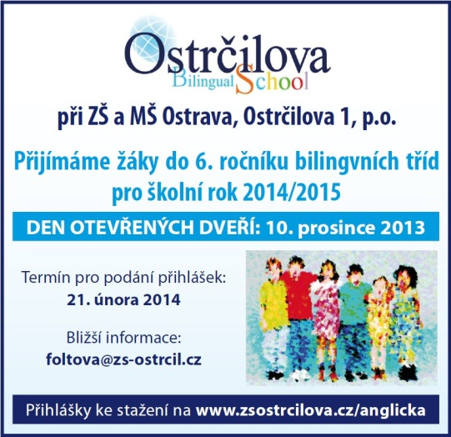
Zpravodaj
Prosinec 2013

Milí rodiče a děti,
určitě se už všichni těšíte na vánoční svátky a také navazující prázdniny, kdy si krásně odpočineme. I v prosinci se totiž bude ve škole pořádat mnoho zajímavých akcí.
Poslední z nich bude určena nejen dětem, ale také vám, rodičům a příbuzenstvu. Čeká nás již tradiční Coffee Morning s vánočními dílnami. Během tohoto vánočního dopoledne si můžete společně se svými dětmi něco pěkného vyrobit, s přáteli i učiteli pohovořit, společně si dát čaj nebo kávu. Šikovné maminky, babičky či tatínky bychom rádi poprosili, aby několika vánočními dobrotami přispěli do společného bufetu, který bude všem k dispozici. Součástí bude také BOOK FAIR – tedy knižní trh nakladatelství USBORNE, kde si podobně jako na jaře budete moci koupit krásné, anglické knihy pro děti. Všichni jste srdečně zváni!
Připomínáme také Den otevřených dveří, kdy máte jedinečnou možnost se podívat do výuky. Tento den je také určen všem zájemcům z řad veřejnosti, kteří by měli zájem přihlásit své dítě do bilingvní třídy. Přijímáme žáky do budoucího 6. ročníku, kteří nechtějí jít na víceletá gymnázia, ale zároveň nechtějí zůstat na klasickém 2. stupni ZŠ. Máte-li známé, kteří by chtěli studovat na 2. stupni v bilingvní třídě, chtěli zažívat školu tak trochu jinak, budeme rádi, když nás doporučíte. Veškeré informace jsou k dispozici na našem webu www.zsostrcilova.cz nebo je možno kontaktovat zástupce bilingvních tříd Ms Hanku Foltovou.
Plán akcí – prosinec:
4. 12. 2. E2 Vánoční řemesla – klub Ámos
5. 12. 2. E1 Vánoční řemesla – klub Ámos
5. 12. 1. – 3. roč. Mikulášská nadílka
6. 12. 1. – 2. roč. (vybraní žáci) Šachový přebor škol (TJ Varenská)
9. 12. 2E1 Vernisáž výstavy dětských prací a předání ocenění(Praha)
10. 12. 8.00 – 11.00; 14.00 – 16. 30 Den otevřených dveří
11. 12. 2E1, 2E2 Od čerta k Ježíškovi – divadelní představení, DKMO
13. 12. 6E Florbalové MS světa žen - fandění
16. 12. 16. - 16.30 Vánoční koncert žáků – Masarykovo náměstí
17. 12. 1E, 2E1, 2E2, sbor Vánoční vystoupení a předání dárků v DPS Gajdošova
20. 12. 1E – 6E 8.00 – 10.00 Christmas Coffee Morning and Workshop
UsborneBook Fair – knižní trh
Zkrácené vyučování: 1. stupeň do 11.40, 2. stupeň do 12.00 hod.
21. 12. 2013 – 5. 1. 2014 Christmas Holiday

Na závěr gratulujeme dětem ze třídy 2E1, které byly oceněny ve výtvarné soutěži „Vícejazyčnost je bohatství“ pořádané časopisem Kamarádi a Domem národnostních menšin v Praze.
Děkujeme všem, kteří se podíleli na charitativní akci Řetěz pro Afriku, společnosti Kola pro Afriku. Přispěli jsme celkovou částkou 4 218.- Kč! Také děkujeme žákům 6E, kteří se podíleli na výrobě maskota pro florbalové mistrovství světa žen. Odměnou jim bude možnost fandit při jednom ze zápasů! A v neposlední řadě děkujeme všem dětem, učitelům, i rodičům, kteří připravují vánoční vystoupení, koncert a dárečky. Věříme, že naše počiny udělají radost všem, kterým jsou vystoupení určena.
Děkujeme za spolupráci a těšíme se na brzkou viděnou!
Vaši učitelé OS

